中华人民共和国房屋所有权证

1.证件需在有效期之内与裁决房屋一致；
2.需提供正本原件，以供查验；
3.该材料由规自部门核发。

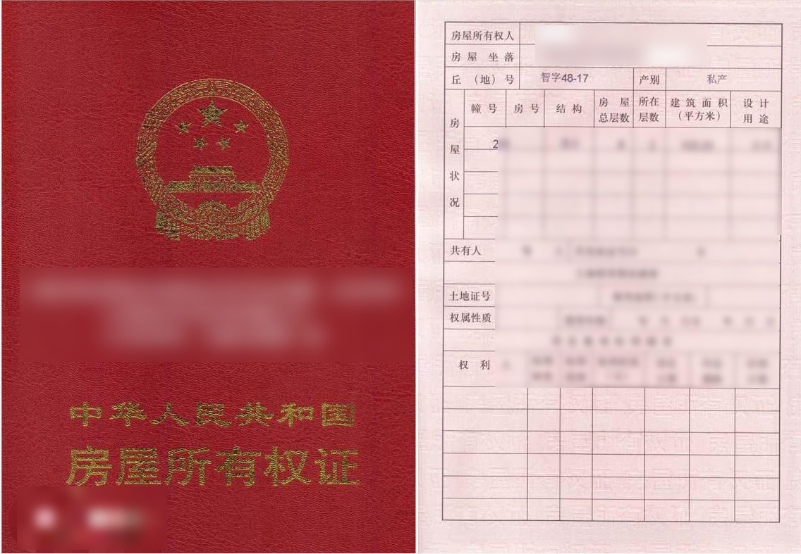
审查要点三：
该材料由规自部门核发
审查要点二：
证件需在有效期之内与裁决房屋一致
审查要点一：
需提供正本原件，以供查验

